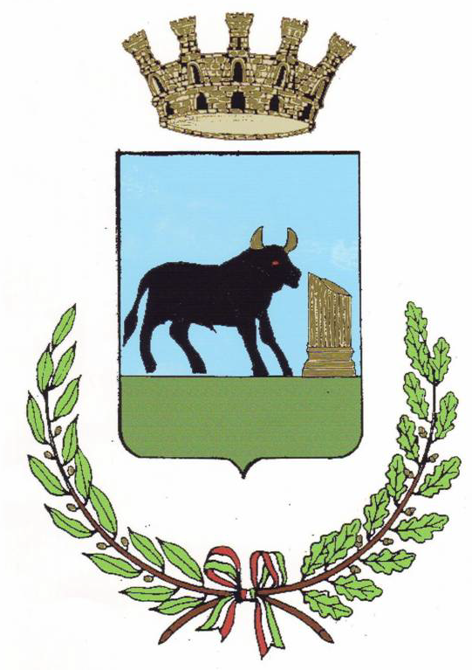

CITTÀ DI POGGIARDO

Provincia di Lecce

ASSESSORATO ALLO SPETTACOLO

CALENDARIO DEGLI EVENTI

ESTATE 2010

Inizio degli spettacoli: H. 21,30

In giallo sono evidenziati gli eventi organizzati dall’Amministrazione Comunale di Poggiardo

EVENTO | DATA | LUOGO
CORTI SOTTO LE STELLE  Rassegna culturale intercomunale (Comuni di Poggiardo, Montesano Salentino, Miggiano, Surano, Nociglia e Andrano)  “Natura e cultura nel mediterraneo al tempo dei romani: la parola agli autori latini”  Conferenza - spettacolo di e con Paolo Rausa, con la partecipazione straordinaria di Gerardo Placido, commento musicale di P40 e Lucia Minutello, video di Ornella Bongiorni  Il mediterraneo nei piatti di Roma antica  a cura de Le Signorie | Lunedì 26 luglio  H. 23.00 | Località SS. Stefani - Vaste
ROBERTO DURKOVIC E I FANTASTICI DEL METRÒ  “Strade aperte”  Spettacolo di musica gitana con pennellate di rumba, flamenco e tango argentino, organizzato dall’Associazione “MAD International” nell’ambito dell’“International Festival Suono dal Salento” | Martedì 27 luglio | Piazza Umberto I
SHOW TIME – GALA’ DELLA DANZA (X^ Edizione)  Organizzata dall’A.S.D. “CUBAN PUGLIA” | Giovedì 29 luglio | Piazza Umberto I
PARIARE’ BAND  Spettacolo musicale, con i grandi successi di Renzo Arbore e i classici del repertorio napoletano arrangiati da Arbore | Venerdì 30 luglio | Piazza Dante – Vaste
LA NOTTE SI ILLUMINA DI ROSA  Serata di eventi al femminile: esposizione di artigianato e agroalimentare, editoria, talk show “Le donne si raccontano”, spettacolo di musica popolare  STAZIONE IN FESTA  Arte, musica, gastronomia  Mostra fotografica  “Lungo il binario del cambiamento”, a cura di Nancy Motta  Stazione Ferrovie Sud-Est  Visita in bici il mercatino con l’Associazione cicloturistica il Ciclone da Maglie a Poggiardo e viceversa. Info: 347.6220270-348.5876153 | Sabato 31 luglio | Area mercatale  Stazione Ferroviaria Viale della Repubblica

EVENTO | DATA | LUOGO
MOSTRA MERCATO DEL SABATO SERA  Ritorna il mercatino del sabato sera nella splendida cornice del centro storico di Poggiardo con decine di espositori di antiquariato, artigianato, prodotti enogastronomici, articoli vari, giochi per bambini, mostre e tanto altro | Sabato 31 luglio | Area mercatale
DEFILÈ DI MODA  Organizzato dalla Scuola Professionale “Beautiful” di Maglie | Domenica  1 agosto | Piazza Regina Margherita
ANTONIO AMATO ENSEMBLE  Concerto di musica popolare salentina | Lunedì 2 agosto | Piazza Umberto I
MESSAPIA JAZZ FESTIVAL (IX^ Edizione)  Donne & note  "Singolare Femminile" - Concerto di Patrizia Cabinato | Martedì 3 agosto | Piazza Giovanni Paolo II
MO?! NUN SO CCHIU’ CUNCETTA  Spettacolo di Cafè Chantant di e con Luciano Capurro, organizzato dall’Associazione “MAD International” nell’ambito dell’“International Festival Suono dal Salento” | Mercoledì 4 agosto | Piazza Giovanni Paolo II
Spettacolo di danza  A cura dell’ Associazione dilettantistica Victoria Dance Salento  Organizzata dall’ Unione dei Comuni “Terre d’Oriente” (Poggiardo, Otranto, Giurdignano, Uggiano la Chiesa e Muro Leccese) | Giovedì 5 agosto | Piazza Umberto I
MESSAPIA JAZZ FESTIVAL (IX^ Edizione)  Donne e note  “La musica è donna”, concerto del quartetto al femminile composto da Elisabetta Antonini, Silvia Manco, Federica Michisanti e Danielle Di Majo | Venerdì  6 agosto | Piazza Giovanni Paolo II
FESTA DI S. GAETANO | Sabato 7 agosto | Piazza Dante - Vaste
MOSTRA MERCATO DEL SABATO SERA  Ritorna il mercatino del sabato sera nella splendida cornice del centro storico di Poggiardo con decine di espositori di antiquariato, artigianato, prodotti enogastronomici, articoli vari, giochi per bambini, mostre e tanto altro. | Sabato 7 agosto | Area Mercatale

EVENTO | DATA | LUOGO
Palio dei Ciucci  Sfida tra rioni nella divertente parodia del Palio di Siena, organizzata dal “Circolo Cittadino” di Vaste | Domenica  8 agosto | Piazza Dante - Vaste
Maritu e mujere sulu danni e mai piacere  Commedia brillante in vernacolo  di Corrado Musio, con l’Associazione Teatro e Musica di Scorrano  Organizzata dall’Unione dei Comuni “Terre d’Oriente” (Poggiardo, Otranto, Giurdignano, Uggiano la Chiesa e Muro Leccese) | Lunedì 9 agosto | Piazza Dante - Vaste
La Chitarra si racconta  Concerto di Vincenzo Tommasi | Martedì  10 agosto | Piazza Giovanni Paolo II
NOTTE MEDITERRANEA  Organizzata dall’Agenzia di Spettacoli “Elettronica Service”  Concerto di “Nitrophoska” e di “Sun Sooley”  Concerto di “Su’d’Est” e “Zimbaria” | Mercoledì  11 agosto  Giovedì  12 agosto | Largo Piscina  (Via P. Siciliani)
CELENTANOIDE e i Ribelli del Sud  Musica e show nel nome di Adriano Celentano | Venerdì  13 agosto | Piazza Umberto I
FESTA DE LU GRANU STUMPATU  (V^ edizione)  Degustazione prodotti tipici e musica, organizzata dalla “Pro Loco” di Poggiardo | Sabato  14 agosto  Domenica  15 agosto | Largo Piscina  (Via P. Siciliani)
MOSTRA MERCATO DEL SABATO SERA  Ritorna il mercatino del sabato sera nella splendida cornice del centro storico di Poggiardo con decine di espositori di antiquariato, artigianato, prodotti enogastronomici, articoli vari, giochi per bambini, mostre e tanto altro. | Sabato  14 agosto | Area Mercatale
MISS MONDO  Selezione provinciale | Lunedì 16 agosto | Piazza Umberto I
MOSTRA FOTOGRAFICA “VICINI DI CASA”  Volti di migranti in Terra d’Otranto  Foto di Elena Marioni  Organizzata dalla Caritas Idruntina | Dal 14 al 22 agosto  Tutti i giorni  Ore 18 - 22 | Palazzo Cultura (Piazza Umberto I)

EVENTO | DATA | LUOGO
VASCOMANIA  Cover di Vasco Rossi | Mercoledì  18 agosto | Piazza Dante - Vaste
FIERA DELLE TROZZELLE  Tradizionale appuntamento estivo nella terra dei Messapi tra musica e degustazione di prodotti tipici, organizzato dalla Pro Loco di Vaste | Giovedì  19 agosto | Piazza Dante – Vaste
AIDA SATTA FLORES IN CONCERTO  Organizzato dall’Associazione “MAD International” nell’ambito dell’“International Festival Suono Dal Salento” | Venerdì  20 agosto | Piazza Umberto I
Sagra della Bruschetta (VII Edizione)  Organizzata dal Circolo “Poggiardo ‘95” | Sabato  21 agosto  Domenica  22 agosto | Piazza del Popolo
MOSTRA MERCATO DEL SABATO SERA  Ritorna il mercatino del sabato sera nella splendida cornice del centro storico di Poggiardo con decine di espositori di antiquariato, artigianato, prodotti enogastronomici, articoli vari, giochi per bambini, mostre e tanto altro. | Sabato  21 agosto | Area Mercatale
JazzIlliria  Roberto Gatto, Alessandro Lanzoni e Gabriele Evangelista in concerto (ingresso a pagamento), Evento organizzato dall’Agenzia di Spettacoli “Elettronica Service” | Lunedì  23 agosto | Piazza Giovanni Paolo II
CONTRO ULISSE  Maschere tragiche al femminile. Il presente del mito: primo studio  A cura del Gruppo Teatro di Sperimentazione “Itaca Min Fars Hus” | Mercoledì  25 agosto | Località SS. Stefani
ARTHAS, DYNASTES DEL KOINON MESSAPICO, E I SUOI RAPPORTI CON LE GRANDI CIVILTA’ DEL MEDITERRANEO  Presentazione del libro “ARTHAS IL GRANDE” di F.Sammarco  Serata d’onore estiva 2010 organizzata dai Leoni di Messapia | Domenica  29 agosto | Piazza Dante – Vaste

L’Assessore allo Spettacolo Il Sindaco
Antonio Ruggeri Silvio Astore

